**GABRIEL FALCAO GAMONAL CARVALHO**

**DESENVOLVIMENTO DE SISTEMAS**

**LINGUAGEM,TRABALHO E TÉCNOLOGIA**

**O QUE É CONJUNÇÃO?**

Conjunção é a palavra invariável que relaciona duas orações ou dois termos que exercem a mesma função sintática. Quando duas ou mais palavras desempenham o papel de conjunção recebem o nome de locução conjuntiva. Veja alguns exemplos: apesar de, à medida que, a fim de que, à proporção que, desde que, visto que, ainda que etc.

**TIPOS DE CONJUNÇÃO**

As conjunções coordenativas são classificadas em aditivas, adversativas, alternativas, conclusivas e explicativas, de acordo com o sentido das relações que estabelecem. Ex:

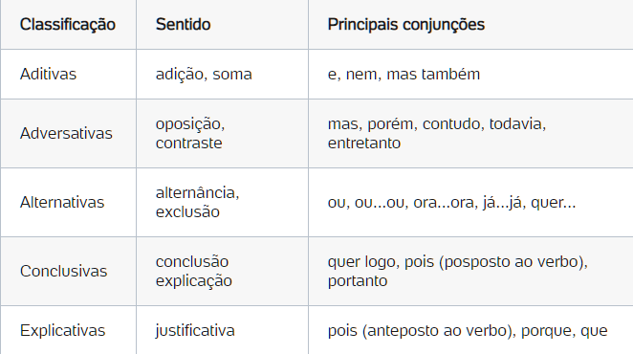

As conjunções subordinativas são classificadas em integrantes e adverbiais. As integrantes introduzem orações subordinadas substantivas. As adverbiais introduzem orações que indicam uma circunstância adverbial relacionada à oração principal, são subdivididas em: causais, condicionais, consecutivas, comparativas, conformativas, concessivas, temporais, finais, proporcionais.Ex:

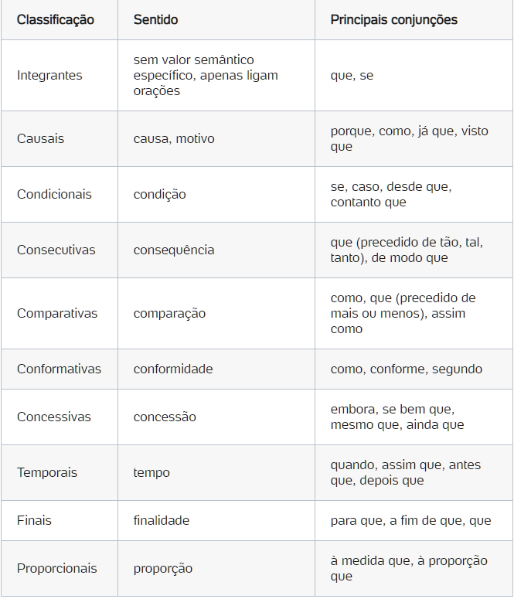

**ORAÇÃO COORDENADA**

**O QUE É?**

Oração coordenada é a que se coloca do lado de outra, sem desempenhar função sintática; são sintaticamente independentes.  
São ligadas por conectivos ou justapostas, ou seja, separadas por vírgula.

As orações coordenadas são classificadas em: sindéticas e assindéticas.  
  
**- Sindéticas:** são orações coordenadas introduzidas por conjunção.  
Exemplo: Deve ter chovido à noite, **pois** o chão está molhado.  
  
**- Assindéticas:** são as orações coordenadas que não são introduzidas por conjunção.  
Exemplo: Tudo passa, tudo corre: é a lei.

**ADJUNTO ADVERBIAL**

É o termo da oração que indica uma circunstância (dando ideia de tempo, lugar, modo, causa, finalidade, etc.). O **adjunto adverbial** é o termo que **modifica** o sentido de um verbo, de um adjetivo ou de um advérbio. Ex:

Eles se respeitam **muito**.

Seu projeto é **muito** interessante.

O time jogou **muito** mal.

Nessas três orações, muito é **adjunto adverbial de intensidade.** No primeiro caso, intensifica a forma **verbal** respeitam, que é núcleo do predicado verbal. No segundo, intensifica o **adjetivo** interessante, que é o núcleo do predicativo do sujeito. Na terceira oração, muito intensifica o **advérbio** mal, que é o núcleo do adjunto adverbial de modo.